BỘ GIAO THÔNG VẬN TẢI  ------- | CỘNG HÒA XÃ HỘI CHỦ NGHĨA VIỆT NAM  Độc lập - Tự do - Hạnh phúc  ---------------
Số: 35/2010/TT-BGTVT | Hà Nội, ngày 15 tháng 11 năm 2010

THÔNG TƯ
SỬA ĐỔI, BỔ SUNG MỘT SỐ ĐIỀU CỦA QUYẾT ĐỊNH SỐ 02/2008/QĐ-BGTVT NGÀY 31/01/2008 CỦA BỘ TRƯỞNG BỘ GIAO THÔNG VẬN TẢI VỀ VIỆC PHÊ DUYỆT MẪU GIẤY PHÉP LÁI XE CƠ GIỚI ĐƯỜNG BỘ
Căn cứ Luật Giao thông đường bộ ngày 13 tháng 11 năm 2008;
Căn cứ Nghị định số 51/2008/NĐ-CP ngày 22 tháng 4 năm 2008 của Chính phủ quy định chức năng, nhiệm vụ, quyền hạn và cơ cấu tổ chức của Bộ Giao thông vận tải;
Bộ trưởng Bộ Giao thông vận tải sửa đổi, bổ sung một số điều của Quyết định số 02/2008/QĐ-BGTVT ngày 31/01/2008 phê duyệt mẫu giấy phép lái xe cơ giới đường bộ như sau:
Điều 1. Sửa đổi, bổ sung mẫu giấy phép lái xe cơ giới đường bộ tại Điều 1 của Quyết định số 02/2008/QĐ-BGTVT ngày 31/01/2008 của Bộ trưởng Bộ Giao thông vận tải (mẫu kèm theo Thông tư này) để cấp cho người điều khiển các loại xe cơ giới đường bộ.
Điều 2. Giao Tổng cục Đường bộ Việt Nam tiếp tục triển khai Dự án đổi mới quản lý giấy phép lái xe; tổ chức in ấn, quản lý và hướng dẫn thực hiện việc cấp, đổi giấy phép lái xe thống nhất trên phạm vi cả nước, theo nguyên tắc: giấy phép lái xe đã cấp được tiếp tục sử dụng theo quy định, đổi giấy phép lái xe mới cho cá nhân có nhu cầu.
Điều 3. Thông tư này có hiệu lực sau 45 ngày, kể từ ngày ký.
Điều 4. Chánh Văn phòng Bộ, Chánh Thanh tra Bộ, Vụ trưởng các Vụ, Tổng cục trưởng Tổng cục Đường bộ Việt Nam, Giám đốc Sở Giao thông vận tải các tỉnh, thành phố trực thuộc Trung ương, Thủ trưởng các cơ quan, tổ chức và cá nhân có liên quan chịu trách nhiệm thi hành Thông tư này./.

Nơi nhận:  - Như Điều 4;  - Văn phòng Chính phủ;  - Các Bộ: Công an, Quốc phòng, Kế hoạch và Đầu tư, Tài chính, LĐTB&XH;  - Ủy ban An toàn Giao thông Quốc gia;  - UBND các tỉnh, thành phố trực thuộc Trung ương;  - Các Thứ trưởng Bộ Giao thông vận tải;  - Cục Kiểm tra văn bản (Bộ Tư pháp);  - Công báo;  - Website Chính phủ;  - Website Bộ GTVT;  - Lưu: VT, TCCB (Hđt). | BỘ TRƯỞNG  Hồ Nghĩa Dũng

MẪU
GIẤY PHÉP LÁI XE CƠ GIỚI ĐƯỜNG BỘ
(Ban hành kèm theo Thông tư số 35/2010/TT-BGTVT ngày 15 tháng 11 năm 2010 của Bộ trưởng Bộ Giao thông vận tải)
1. Mặt trước:
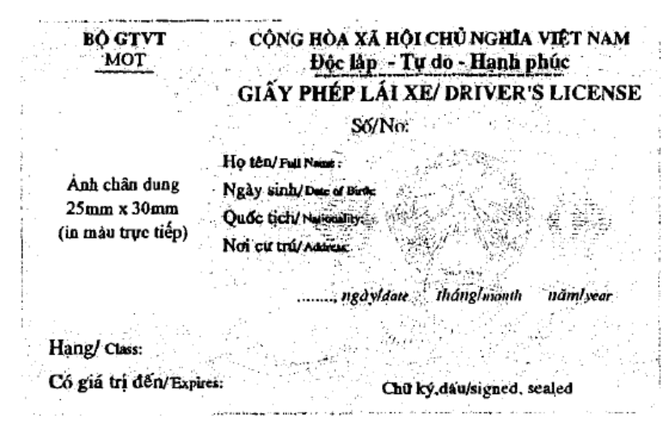
2. Mặt sau:
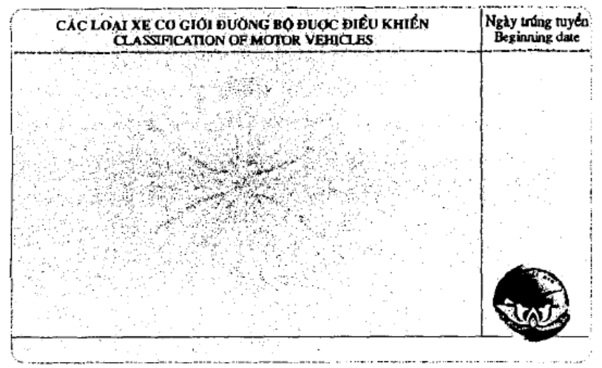
In từng hạng giấy phép lái xe cơ giới đường bộ mà người lái xe được phép điều khiển (hiển thị bằng tiếng Việt và tiếng Anh).
3. Quy cách:
- Kích thước: 85,6 x 53,98 x 0,76 mm (theo Tiêu chuẩn ICAO loại ID-1);
- Tiêu đề “GIẤY PHÉP LÁI XE/DRIVER’S LICENSE”, CÁC LOẠI XE CƠ GIỚI ĐƯỜNG BỘ ĐƯỢC ĐIỀU KHIỂN”, chữ “Số/No.” và “Ngày trúng tuyển” có màu đỏ, các chữ khác in màu đen;
- Ảnh của người lái xe được in trực tiếp trên giấy phép lái xe;
- Có lớp màng phủ bảo an lên giấy phép lái xe;
- Phôi được làm bằng vật liệu PET. hoặc vật liệu có tiêu chuẩn kỹ thuật tương đương, có hoa văn màu vàng rơm và các ký hiệu bảo mật.

